Перечень транспортных средств, признанных брошенными, разукомплектованными, бесхозяйными
дата осмотра | адрес | марка/модель/гос. номер/цвет | срок добровольного/принудительного перемещения | фотоматериалы
28.06.2023 | г. Воронеж,  пер. Средне-Московская, 71 | ВАЗ 2107  Сине-зеленый  В063КН36 | 1. добровольное перемещение ТС –  до 12.07.2023  2. принудительное перемещение ТС в соответствии с п. 4.1 Положения | 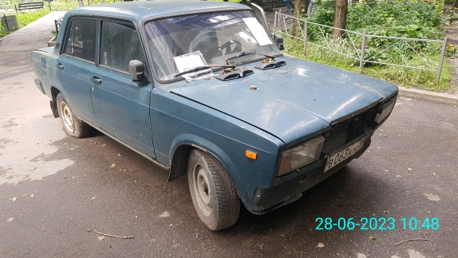 | 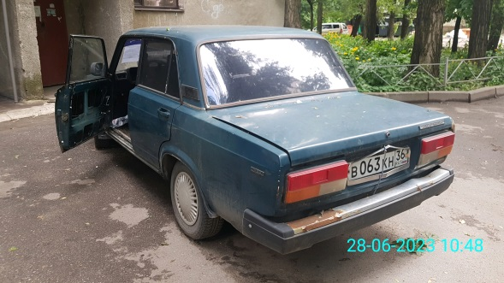
28.06.2023 | г. Воронеж,  ул. Елецкая, 8 | ВАЗ 21099  Темно-зеленый  М290ВН136 | 1. добровольное перемещение ТС –  до 12.07.2023  2. принудительное перемещение ТС в соответствии с п. 4.1 Положения | 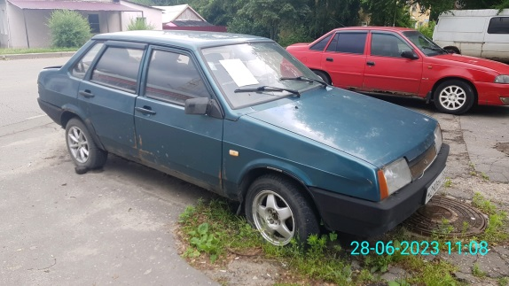 | 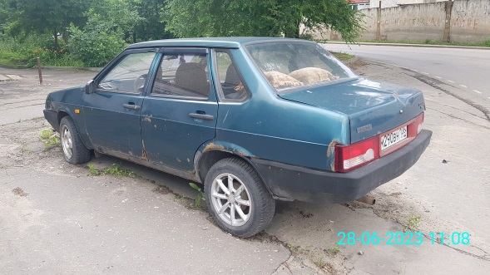
28.06.2023 | г. Воронеж,  ул. Беговая, 1 | Москвич 401  Синий | 1. добровольное перемещение ТС –  до 12.07.2023  2. принудительное перемещение ТС в соответствии с п. 4.1 Положения | 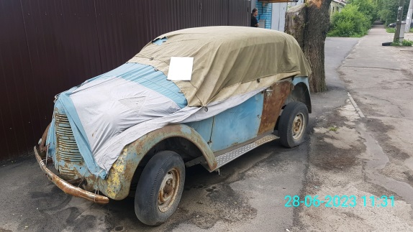 | 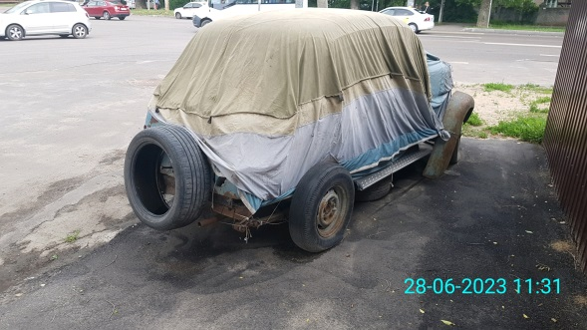
28.06.2023 | г. Воронеж,  ул. 60й Армии, 29 | ВАЗ 2115  Серый  Н861ТТ48 | 1. добровольное перемещение ТС –  до 12.07.2023  2. принудительное перемещение ТС в соответствии с п. 4.1 Положения | 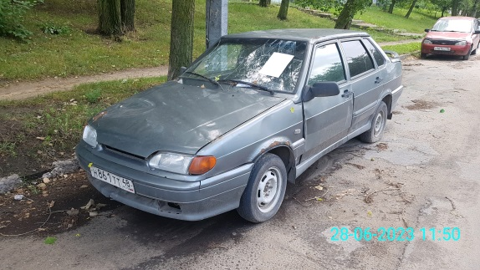 | 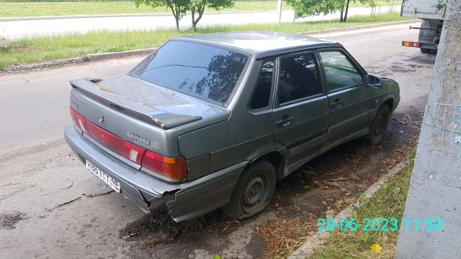
28.06.2023 | г. Воронеж,  ул. Шишкова, 146 | ВАЗ 2121  Белый  Н969НЕ48 | 1. добровольное перемещение ТС –  до 12.07.2023  2. принудительное перемещение ТС в соответствии с п. 4.1 Положения | 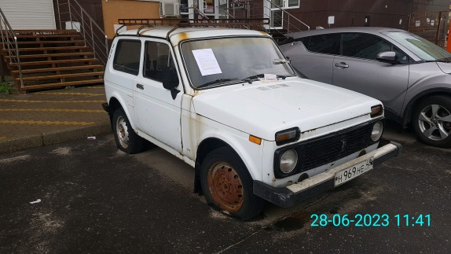 | 